# Bài tập về nhà Lesson 6 - Responsiveness

### Dùng kiến thức đã học về HTML, CSS từ trước đến nay để hoàn thành các giao diện sau

Notes:

* Không dùng thư viện
* Có tất cả 4 bài
* Hình ảnh, màu sắc và chữ không cần giống 100% như hình
* Các icon không cần làm
* Các bạn nhóm 1 - 5 đã làm bài của mentor cho rồi thì đây là bài làm thêm (optional)
* Các bạn nhóm 6 cần phải làm bài 1 và 3 (bài 2, 4 là optional - không bắt buộc)

### Bài 1:

On Desktop & tablet

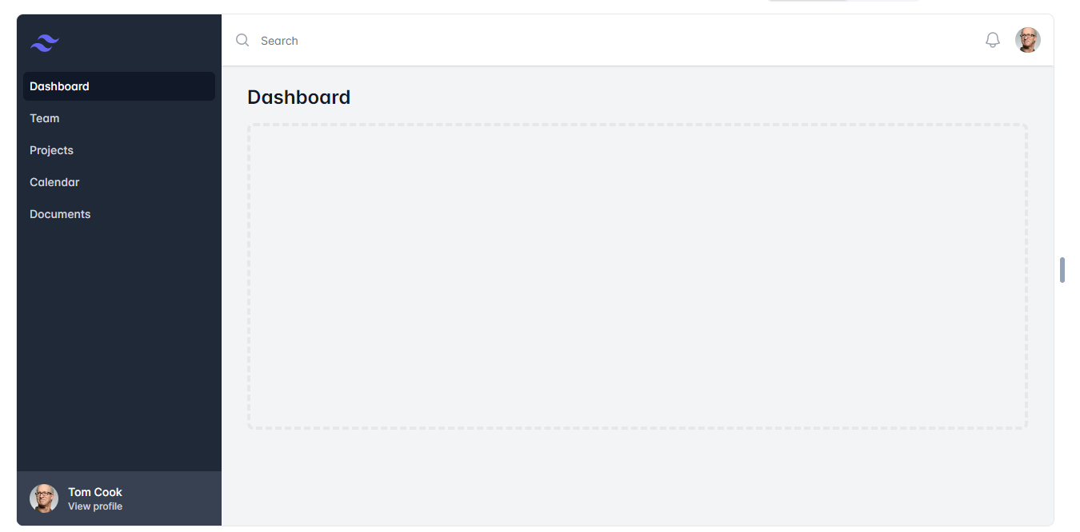

On Mobile

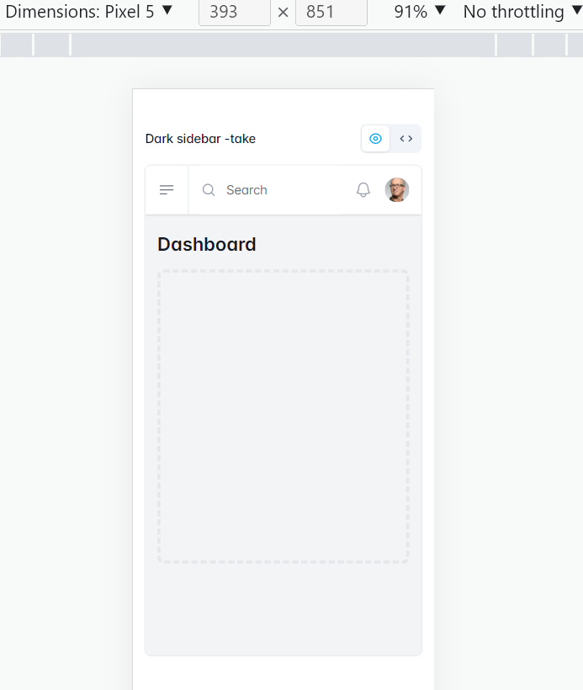

### Bài 2:

On desktop

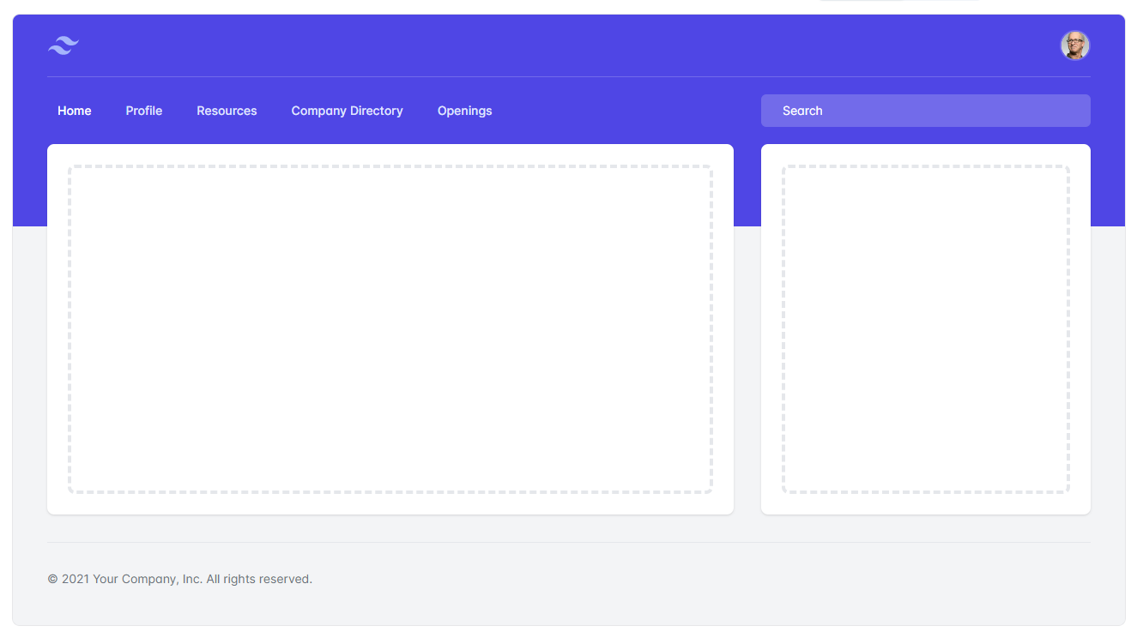

On Tablet and Mobile

Bài 3: 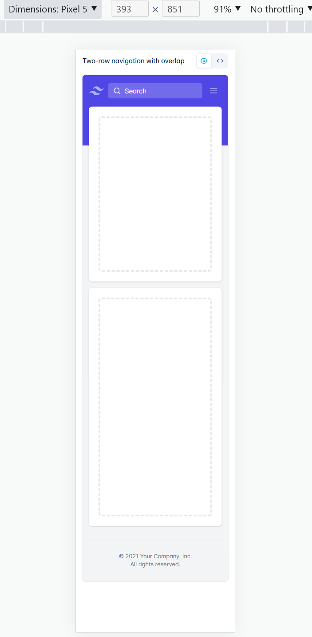

On Desktop

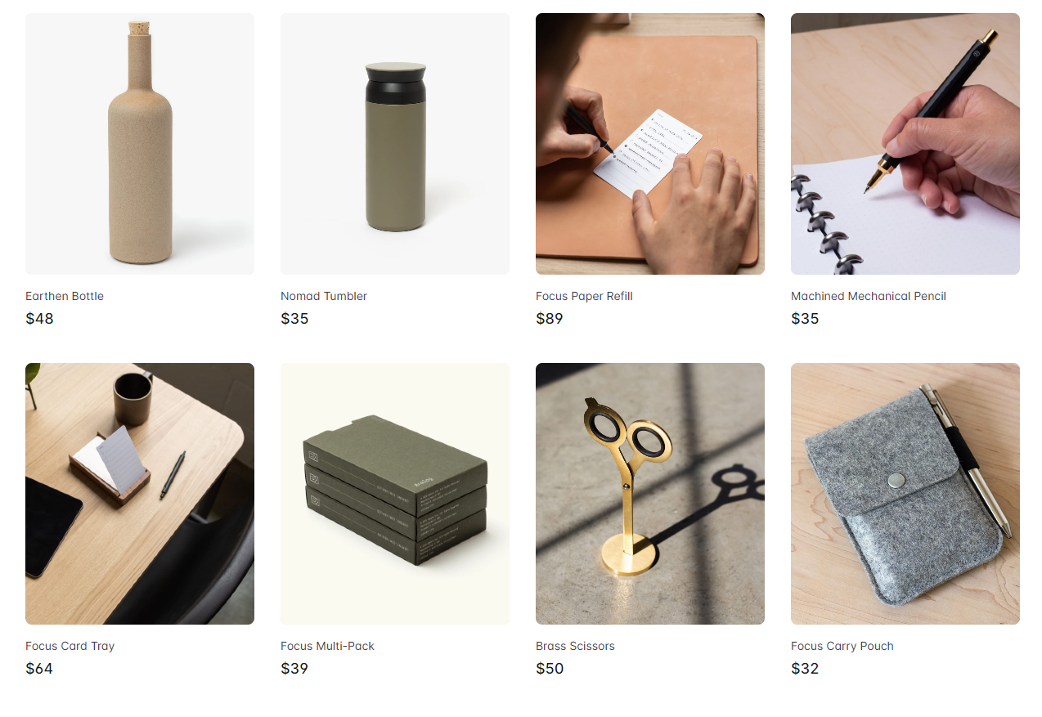

On Tablet

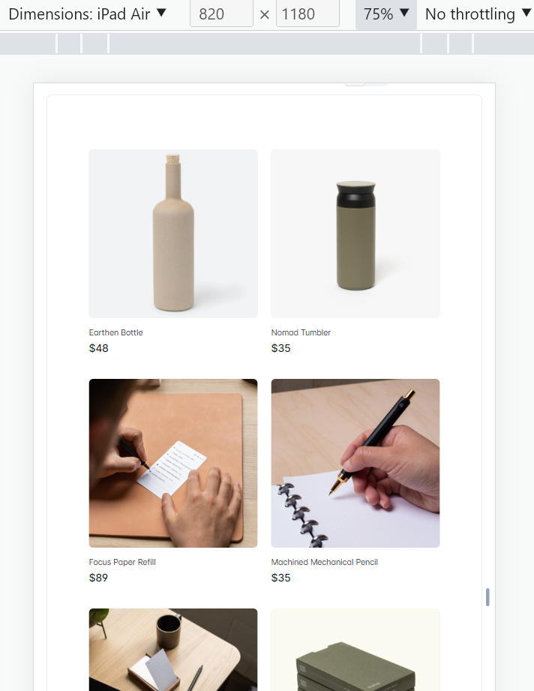

### On Mobile

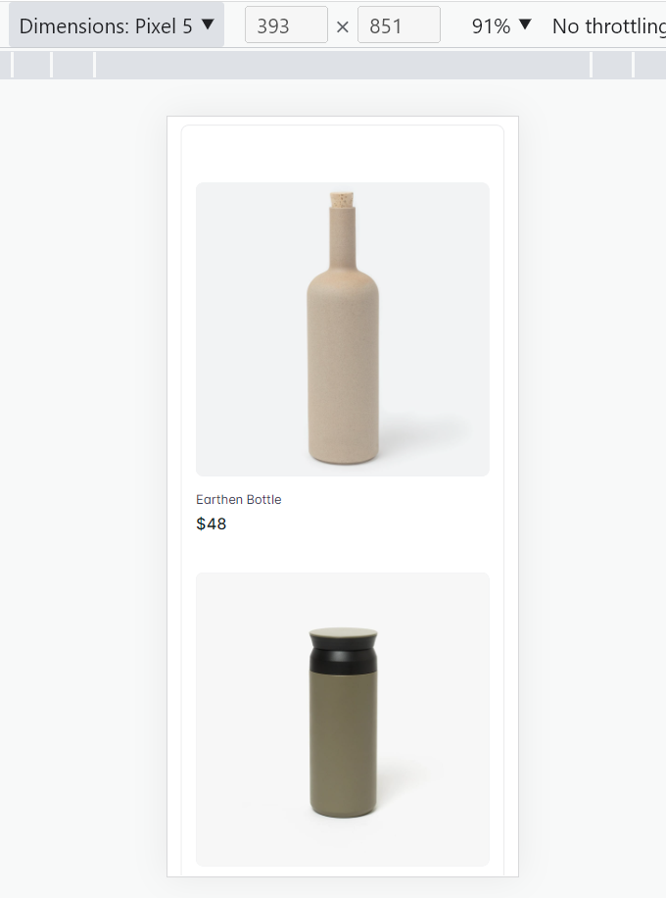

### 

### Bài 4:

On tablet and Desktop:

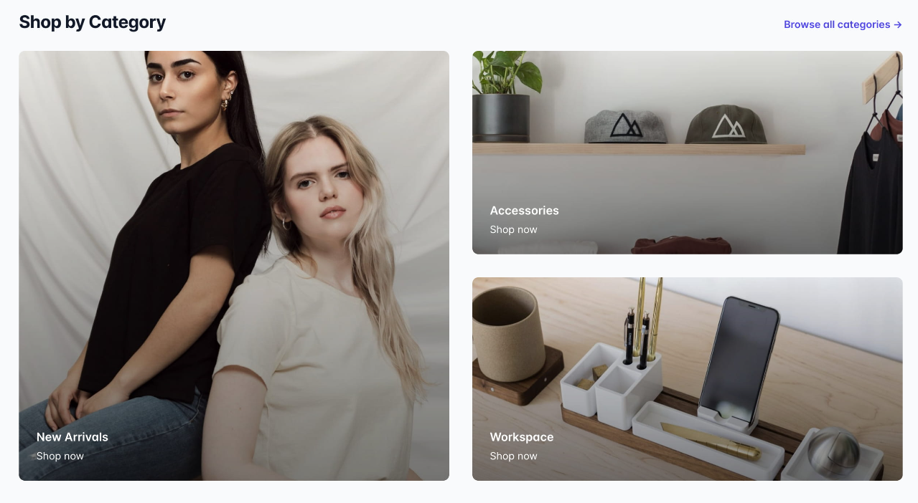

On mobile

